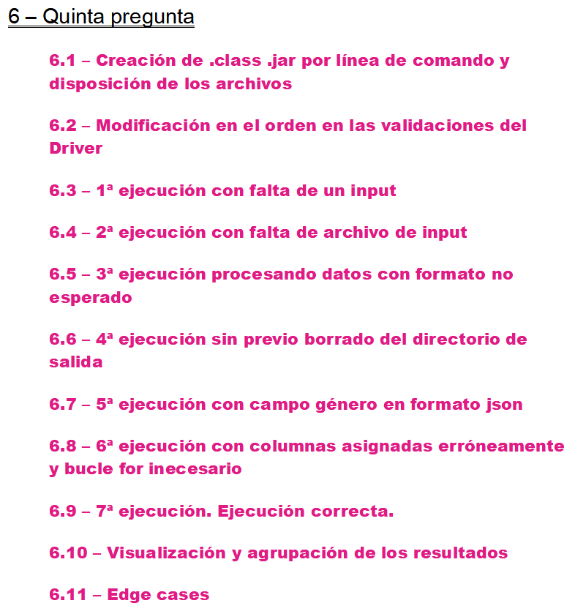
Albert Ripoll Batlló
Máster Big Data La Salle, Barcelona
Práctica Storage Tecnologies
Sept 1, 2024

Índice
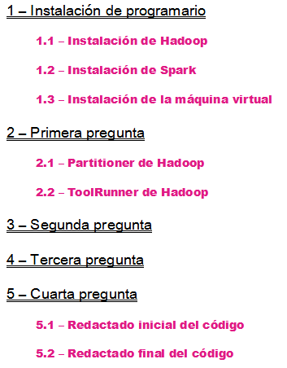

1 – Instalación de programario

1.1 – Instalación de Hadoop

1.2 – Instalación de Spark

1.3 – Instalación de la máquina virtual

2 – Primera pregunta

2.1 – Partitioner de Hadoop

2.2 – ToolRunner de Hadoop

3 – Segunda pregunta

4 – Tercera pregunta

5 – Cuarta pregunta

5.1 – Redactado inicial del código

5.2 – Redactado final del código

6 – Quinta pregunta

6.1 – Creación de .class .jar por línea de comando y disposición de los archivos

6.2 – Modificación en el orden en las validaciones del Driver

6.3 – 1ª ejecución con falta de un input

6.4 – 2ª ejecución con falta de archivo de input

6.5 – 3ª ejecución procesando datos con formato no esperado

6.6 – 4ª ejecución sin previo borrado del directorio de salida

6.7 – 5ª ejecución con campo género en formato json

6.8 – 6ª ejecución con columnas asignadas erróneamente y bucle for inecesario

6.9 – 7ª ejecución. Ejecución correcta.

6.10 – Visualización y agrupación de los resultados

6.11 – Edge cases

7– Fuentes de información y consulta

1 – Instalación de programario

1.1 – Instalación de Hadoop
Se sigue este videotutorial para instalar hadoop https://www.youtube.com/watch?v=oTZPxyE6QoY
Primero se instala Java de buscar en Google “java jfk 8” ir a https://www.oracle.com/es/java/technologies/javase/javase8-archive-downloads.html, seleccionar la siguiente opción de instalación, crear una cuenta y descargar.
En la descarga es importante que crear una carpeta “Java” en la raíz C/ en donde situemos la carpeta descargada y descomprimida.
En segundo lugar se instala Hadoop
En la carpeta “etc”, concretamente en la ruta C:\hadoop\hadoop-3.3.5\etc\hadoop, en el archivo “hadoop-env.cmd” se modifica la linea 25 para que ponga “set JAVA_HOME=C:\Java\jdk1.8.0_202” en vez de “set JAVA_HOME=%JAVA_HOME%”. De esta forma la versión de Hadoop está correctamente enlazada con Java como vemos en terminal. Primera ejecución de “hadoop -version” sin el cambio de dicho archivo. Segunda ejecución con el cambio en el archivo.
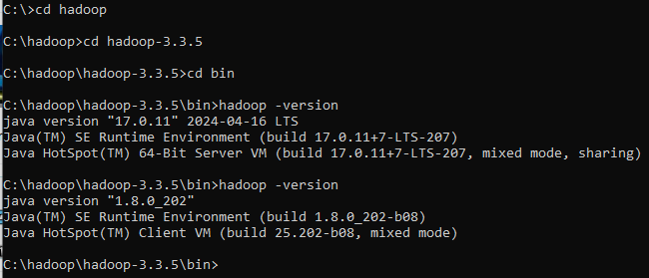
Seguidamente se debería acceder a “hdfs-site.xml” dentro de esta misma carpeta y modificar las configuraciones. No obstante con la opción de “Editar”

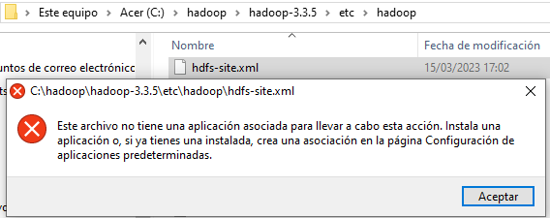
no deja modificar ese archivo

de la forma que sí lo hace en el minuto 11:00 del vídeo.

1.2 – Instalación de Spark
Al no poder terminar la instalación Hadoop, se sigue la recomendación de Laura Mestres Mercader de realizar la instación de Spark de prácticas anteriores (práctica 9) ya que con esa instalación ya se debería tener una distribución Hadoop. Los pasos para tal descarga e instalación del Spark y levantamiento de spark-shell en local son los siguientes. Fuente totalmente sacada de práctica 9 con autores Albert Ripoll y José David Angulo.

1.2.1 – Descargas
https://www.oracle.com/java/technologies/downloads/#jdk17-windows
Se descarga el “x64 Compressed Archive” selecionando opciones JDK17 y Windows.
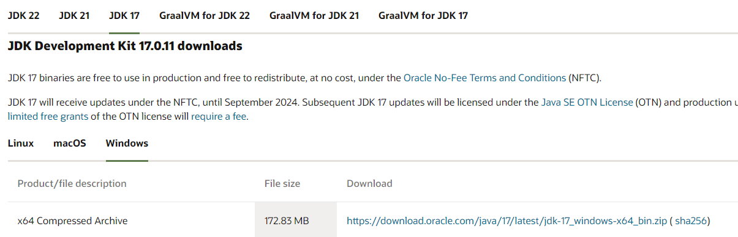
https://spark.apache.org/downloads.html
Se descarga spark con enlace de opción 3
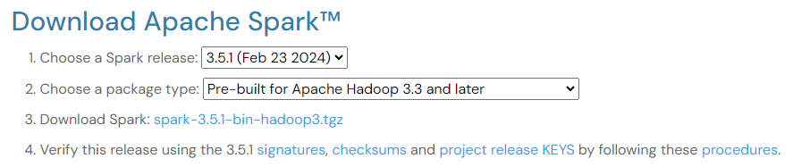
Se descarga winutils con el icono  de la derecha
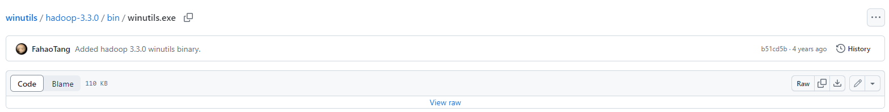

1.2.2 – Colocación de las descargas
En C: Acer se crea una carpeta llamada “spark”

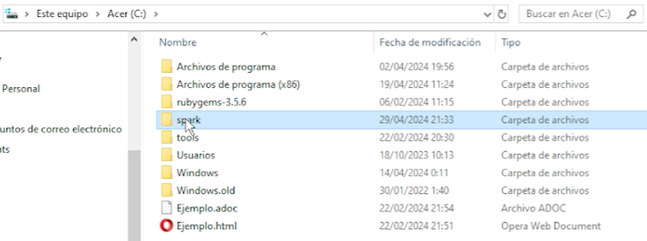
Dentro de esta carpeta “spark” hemos situado las dos carpetas “jdk-17.0.11” y “spark-3.5.1-bin-hadoop3” de las descargas descomprimidas.
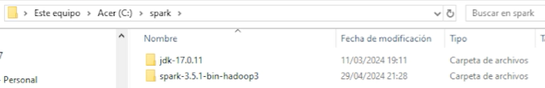
Dentro de “spark-3.5.1-bin-hadoop3” y allí dentro de la carpeta “bin” hemos situado el ejecutable “winutils.exe”.
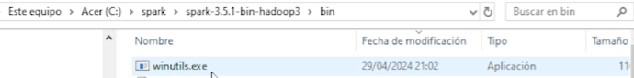

1.2.3 – Editar variables de entorno de esta cuenta
Hemos buscado en Windows la opción “Editar variables de entorno de esta cuenta”

→ →
Y allí “Nueva”
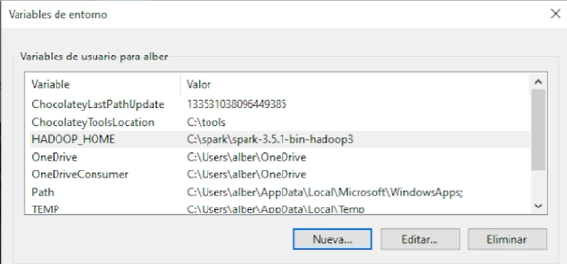
Para añadir las distintas variables:
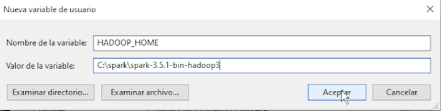
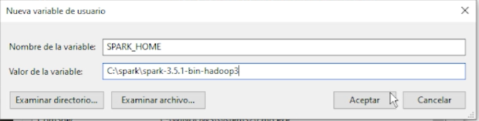
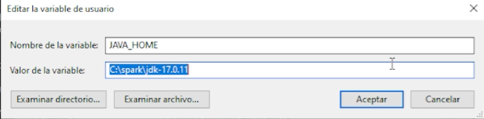
Tal que así:
En el path le damos a Editar
Y en “Nuevo” definimos %SPARK_HOME%\bin y %JAVA_HOME%\bin
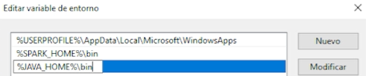

1.2.4 – Comprovación de correcta instalación
Vamos al comand prompt
 → 
Nos situamos en la carpeta
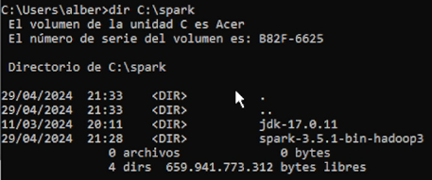
Vamos a bin
Abrimos spark-shell
Comprovamos
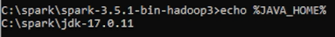
Ejecutamos spark-shell

1.3 – Instalación de la máquina virtual
De la práctica 2 de HDSF de la asignatura se facilita el siguiente enlace
https://lasalleuniversities-my.sharepoint.com/:u:/r/personal/laura_mestres_salle_url_edu/Documents/Storage%20technologies%202023/Developer_Hadoop.rar?download=1
Desde este enlace se puede descargar ZIP “Developer_Hadoop.rar” (1h30) y descomprimirlo (30 min).
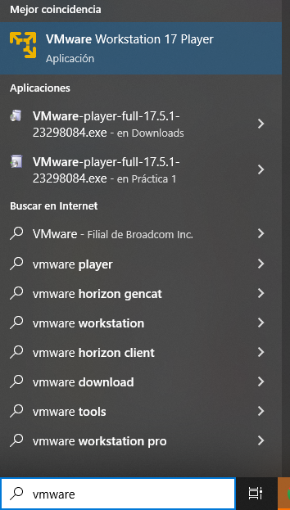
Seguidamente se descarga el archivo “Vmware-player-full-17.5.1-23298084.exe” (40min) y se ejectua para instalar la máquina virtual.
De esta forma ya se tiene la máquina virtual instalada:
Al abrir la máquina virtual tenemos que seleccionar la opción de usar la máquina gratuitamente por un uso no comercial:
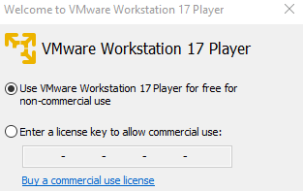

Seguidamente nos informa de actualizaciones disponibles a lo que respondemos con “Skip this Version”. Saltar esa versión. Ya que en principio ya hemos instalado la version que se necesitaba.
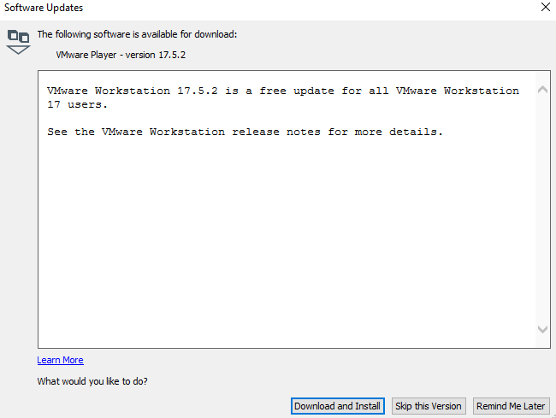

2 – Primera pregunta
“Explica qué es y para qué sirve tanto el Partitioner como el ToolRunner de Hadoop.”

2.1 – Partitioner de Hadoop
“Explica qué es y para qué sirve el Partitioner de Hadoop.”
El Partitioner en Hadoop es un componente o tipo de tarea de MapReduce _{(Fuente 2)} que controla la distribución de los datos entre los distintos reducers durante la fase de shuffle and sort. Su función principal es determinar a cuál de los reducers se debe enviar cada clave generada por los mappers._{(Fuente 4)}
Lo que determina el Partitioner es en qué reducer va cada key. O sea, distribuye las key en los reducers. Es importante, para el correcto funcionamiento, que las mismas key vayan al mismo reducer para que lo cuente bien. Por ejemplo en una tarea de coneo de palabras, es crucial que todos los “the” vayan al partitioner 0. _{(Fuente 2 y 3)}
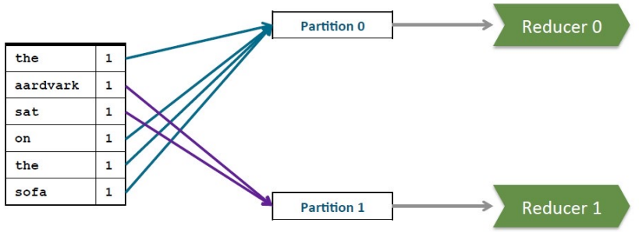

O en este ejemplo podemos ver claramente que la partición 0 contiene las palabras “the” y “on” mientras que las partición 1 contiene la palabra “sat”. Por esa razón la partición 0 se junta (merges) en el reducer 0 y la partición 1 se junta (merges) en el reducer 1. _{(Fuente 3)}
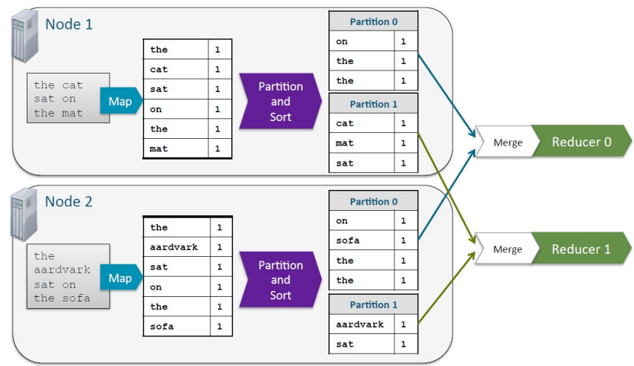

En palabras propias y simples, lo que hace el componente partitioner es particionar la salida del mapeo para distribuir los datos en distintos reducers. Este proceso tiene las siguientes utilidades:
• Distribuir los datos: Asegura que los datos estén distribuidos uniformemente entre los reducers, evitando sobrecargas en algunos reducers mientras otros están inactivos.
• Controlar la lógica de la partición: Permite definir reglas personalizadas en la partición de los datos mediante la implementación de la función getPartition().
• Optimizar el rendimiento: Una buena estrategia de particionamiento puede mejorar significativamente el rendimiento de un trabajo MapReduce, evitando cuellos de botella en ciertos reducers, hecho que es crucial cuando se trabaja con grandes volúmenes de datos. _{(Fuente 4)}

2.2 – ToolRunner de Hadoop
“Explica qué es y para qué sirve el ToolRunner de Hadoop.”
ToolRuner es un componente no requerido pero si una buena práctica de uso en las clases driver. _{(Fuente 3)} Esta utilidad proporcionada por Hadoop facilita la ejecución de clases al brindar una iterfaz para las herramientas, argumentos y aplicaciones de Hadoop que se necesitan para un job. _{(Fuente 4)}
ToolRunner es util ya que:
• Facilita la ejecución: Permite especificar opciones de configuración en la línea de comandos brindando una manera simplificada de obtener y manejar Hadoop. _{(Fuente 2, 3 y 4)}
• Maneja la configuración: Sirve para manejar su configuration sobreescribiendo parámetros por defecto en configuración sin sobreescribir los parámetros seteados con código en el Driver. También permite especificar las propiedades de Hadoop usando flag -D o especificar configuraciones de ficheros XML con el parámetro -conf. _{(Fuente 3)}
• Gestiona los argumentos: Permite el análisis y la gestión de los argumentos de la línea de comandos que se pasan al programa MapReduce. _{(Fuente 4)}

En palabras propias y simples, ToolRunner actúa como un asistente que ayuda a recoger los ingredientes necesarios y a guiar en las distintas etapas para realizar un trabajo de MapReduce. Facilita que el trabajo sea más fácil y rápido.

3 – Segunda pregunta
“Busca en Internet un dataset interesante que te permita demostrar el funcionamiento del Partitioner y el ToolRunner. Describe el dataset y justifica por qué es apropiado para esta práctica.”
Para este ejercicio, usaremos un dataset de películas disponibles en Kaggle - The Movies Dataset.
https://www.kaggle.com/datasets/rounakbanik/the-movies-dataset?resource=download
Este dataset contiene información sobre películas, incluyendo su título, género, calificación e ingresos. Columnas del dataset:
- movieId: Identificador único de la película.
- title: Título de la película.
- genres: Género de la película.
- rating: Calificación promedio de la película.
- revenue: Ingresos generados de la película.
Es un dataset adecuado para demostrar el funcionamiento del Partitioner y el ToolRunner porque tiene múltiples campos que pueden ser utilizados para particionar los datos. En el caso de esta práctica se particionarán las películas por género. Es decir, se distribuirán los datos en diferentes reducers según un su género. A su vez, el dataset permitirá el uso del ToolRuner demostrando cómo se usan parámetros por línea de comandos. En el caso de esta práctica se filtrarán las películas por umbral de ingresos.

4 – Tercera pregunta
“Propón un ejercicio no trivial en el que usar un Partitioner y el ToolRunner (para pasar algún parámetro por línea de comandos) sobre el dataset que has elegido en la pregunta anterior. Asegúrate de que es un ejercicio novedoso y no está resuelto en Internet.”
El ejercicio que se propone realiza lo siguiente:
- Particiona las películas según su género.
- Usa ToolRunner para aceptar un parámetro de línea de comandos y determina un umbral de ingresos.
- Filtra las películas por un umbral de ingresos y calcula la calificación promedio en cada género.
Para realizar este ejercicio:
1) Doble click en la máquina virtual, se selecciona uso no comercial y se saltan las actualizaciones.

2) Se abre una nueva máquina virtual.
↓

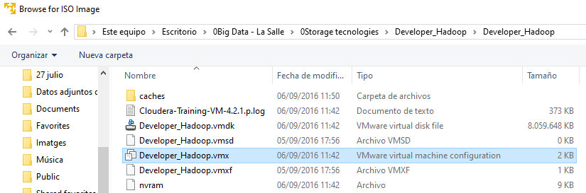
↓


↓
3) Una vez abierta la máquina virtual, doble click en Eclipse. En la izquierda de package explorer doble click en crear proyecto y en New Java Project Name se introduce “LabRecu” como nombre del proyecto. Por defecto se usa java 7. Se clicka en Next, Next. Se hace click derecho en el proyecto, después properties.
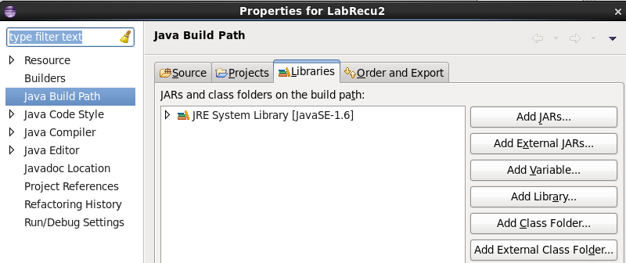

Entonces en las pestañas Source, Project, Libraries se va a la pestaña Libraries en donde se clicka en el segundo botón llamado “Add externals jars”. Allí se va a /User/Lib/Hadoop/Client-0.20 ya que los Jars son los lugares donde se compilan los Drivers de Hadoop. En el listado se selecciona todo gracias a los botones Shit + ↓ y click en el botón OK dos veces. Entonces la lista se llena de librerías Jars que son como unos Zip. Aquí hay implicados distintos conceptos: El Classloader que es el que sabe lo que hay dentro de cada Jar. El Classpath que es el que hace referencia a las librerías que se tienen que usar. Package que es un espacio de nombres usado para agrupar código. _{(Fuente 5 y 6)}
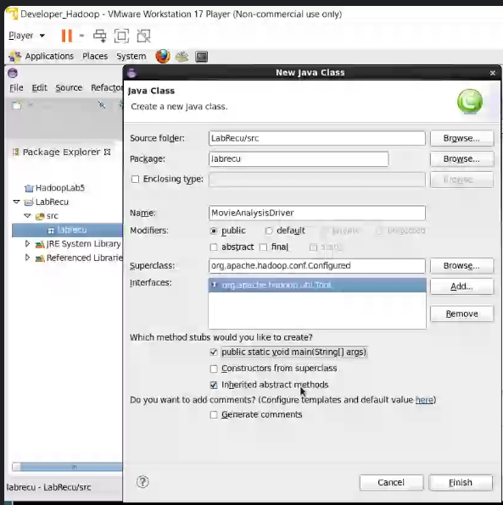
4) Una vez finalizado el llenado de liberías Jars explicadas en el punto 3, se le da al botón Finish. Entonces, se crean los package. SRC → NEW → PACKAGE. En nombre se coloca el nombre del paquete en este caso se introduce “LabRecu”. _{(Fuente 5)}
5) Una vez creados los paquetes, se crea el driver o en otras palabras el código encargado de iniciar la ejecución del job. Sería redactar el código del paso 1 de la cuarta pregunta y adecuarlo todo junto.
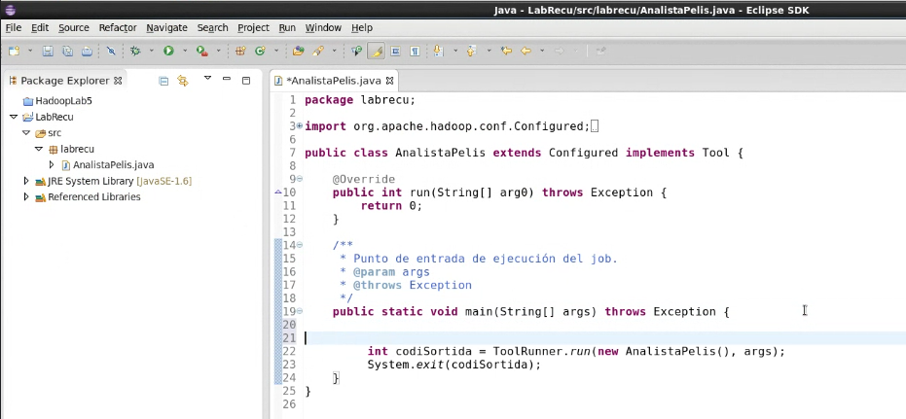
El ToolRunner ejecuta una instancia. El codiSortida lo que hace es que si eso termina en un valor diferente de zero es porque hay un error, entonces codiSortida captura el mensaje de entero que se le ponga en el método “run”. El método “run” es la convención de que se va a ejecutar el método “run” que está definido en la clase AnalistaPelis. Si devuelve 0 está todo bien, sino es que hubo algun fallo. Al decir “System.exit” se está diciendo que se termine la aplicación con el siguiente código de error. _{(Fuente 5)}
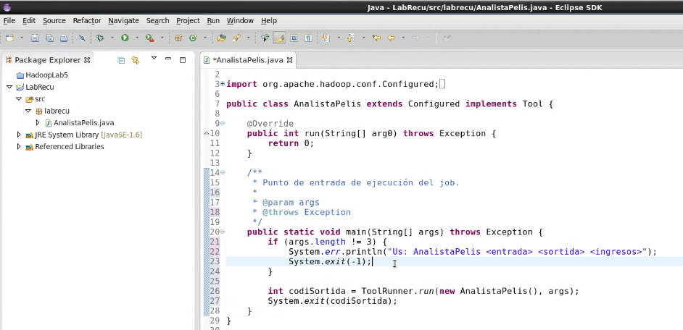
En Java se pueden tener distintas clases definidas en un archivo pero el archivo se tiene que llamar como la primera clase definida. En este caso AnalistaPelis. En este código se incluyen las lineas 21 y 22 que verifica si la longitud de los argumentos de entrada es diferente de 3. En el caso que los argumentos de entrada no sean 3 (o sea que no se passen los 3 valores necesarios a la clase), salta un error que escribe como se tiene que usar la clase AnalistaPelis ya que nos recuerda que el uso de esa clase es una entrada, una salida y un umbral de beneficios. Finalmente, al decir “System.exit” se está diciendo que se termine la aplicación con el código de error “-1”. El código funciona y está enlazado correctamente porque la variable “args” está definida en un sitio, llamada en otro sitio y usada finalmente con el mismo nombre. Se situa el código dentro del run. _{(Fuente 5)}
Se necesita crear las clases GenrePartitioner, MovieReducer, MovieMapper con la estructura public class GenrePartitioner {}, public class MovieReducer {} y public class MovieMapper {}. Se extiende la clase MovieMapper: public class MovieMapper extends Mapper<LongWritable, Text, Text, MovieWritable>{} y se define su implementación en los campos título, calificación e ingreso que por una parte es la escribir esos campos (write) y por otra parte es leerlos (readFields): public void write(DataOutput out) throws IOException {} , public void readFields(DataInput in) throws IOException {}
Para generar el .zip de salida para entregar se selecciona en la esquina superior derecha Places>HomeFolder. Allí se va a la dirección /home/training/workspace/ en donde hay guardado el archivo LabRecu. Allí se hace click derecho>compress…>create para que se cree el LabRecu.zip. _{(Fuente 4 y 6)}

5 – Cuarta pregunta
“Escribe el código java que resuelva el ejercicio propuesto. Explica el funcionamiento de cada clase así como las precondiciones y postcondiciones de todos los métodos.”

5.1 – Redactado inicial del código
Paso 1: Definición del Partitioner (ParticionadorGenere)
La clase ParticionadorGenere extiende Partitioner<Text, PeliculaWritable> e implementa el método obtenirParticio. Es decir aumenta la funcionalidad de la clase. El método toma de una película su género como clave y calcula el particionador basado en el hash del género. Lo que resulta del Partitioner es que las películas se distribuyen entre los reducers por su género, asegurandose que las películas de un género específico se procesen todas en el mismo reducer.
package LabRecu;

import org.apache.hadoop.io.Text;
import org.apache.hadoop.mapreduce.Partitioner;

public class ParticionadorGenere extends Partitioner<Text, PeliculaWritable> {
@Override
public int getPartition(Text clau, PeliculaWritable valor, int numParticions) {
return (clau.toString().hashCode() & Integer.MAX_VALUE) % numParticions;
}
}
_{(Fuente 4 y 6)}

Paso 2: Definición del ToolRunner (AnalistaPelis)
La clase AnalistaPelis extiende Configured e implementa Tool. Implementa un método run que configura y lanza el trabajo MapReduce. Usa ToolRunner para manejar la entrada de parámetros desde la línea de comandos. El parámetro de umbral de ingresos se pasa al trabajo de MapReduce a través de la configuración de Hadoop. La configuración del trabajo incluye la especificación de las clases de Mapper, Reducer y Partitioner, así como los formatos de entrada y salida.
package LabRecu;

import org.apache.hadoop.conf.Configured;
import org.apache.hadoop.util.Tool;
import org.apache.hadoop.util.ToolRunner;
import org.apache.hadoop.fs.Path;
import org.apache.hadoop.io.Text;
import org.apache.hadoop.mapreduce.Job;
import org.apache.hadoop.mapreduce.lib.input.FileInputFormat;
import org.apache.hadoop.mapreduce.lib.output.FileOutputFormat;

public class AnalistaPelis extends Configured implements Tool {
@Override
public int run(String[] args) throws Exception {
if (args.length != 3) {
System.err.println("Ús: AnalistaPelis <input path> <output path> <revenue threshold>");
System.exit(-1);
}

Job job = Job.getInstance(getConf(), "Anàlisi de Pel·lícules");
job.setJarByClass(AnalistaPelis.class);

job.setMapperClass(MapejadorPelicules.class);
job.setReducerClass(ReduidorPelicules.class);
job.setPartitionerClass(ParticionadorGenere.class);
job.setNumReduceTasks(3);

job.setOutputKeyClass(Text.class);
job.setOutputValueClass(PeliculaWritable.class);

FileInputFormat.addInputPath(job, new Path(args[0]));
FileOutputFormat.setOutputPath(job, new Path(args[1]));

job.getConfiguration().set("revenue.threshold", args[2]);

return job.waitForCompletion(true) ? 0 : 1;
}

public static void main(String[] args) throws Exception {
int exitCode = ToolRunner.run(new AnalistaPelis(), args);
System.exit(exitCode);
}
}
_{(Fuente 4 y 6)}
Paso 3: Definición de PelículaWritable
La clase PeliculaWritable implementa la interfaz Writable y encapsula los campos titol, valoracio y ingressos de una película. Se define cómo se deben leer y escribir estos campos para permitir que Hadoop los transmita entre el Mapper y el Reducer. Esto es esencial para mantener los datos estructurados durante el proceso de MapReduce.
package LabRecu;

import org.apache.hadoop.io.DoubleWritable;
import org.apache.hadoop.io.Text;
import org.apache.hadoop.io.Writable;

import java.io.DataInput;
import java.io.DataOutput;
import java.io.IOException;

public class PeliculaWritable implements Writable {
private Text titol;
private DoubleWritable valoracio;
private DoubleWritable ingressos;

public PeliculaWritable() {
this.titol = new Text();
this.valoracio = new DoubleWritable();
this.ingressos = new DoubleWritable();
}

public PeliculaWritable(String titol, double valoracio, double ingressos) {
this.titol = new Text(titol);
this.valoracio = new DoubleWritable(valoracio);
this.ingressos = new DoubleWritable(ingressos);
}

@Override
public void write(DataOutput out) throws IOException {
titol.write(out);
valoracio.write(out);
ingressos.write(out);
}

@Override
public void readFields(DataInput in) throws IOException {
titol.readFields(in);
valoracio.readFields(in);
ingressos.readFields(in);
}

public Text obtenirTitol() {
return titol;
}

public DoubleWritable obtenirValoracio() {
return valoracio;
}

public DoubleWritable obtenirIngressos() {
return ingressos;
}
}
_{(Fuente 4 y 6)}

Paso 4: Definición del Mapper y del Reducer (MapejadorReduidor)
La clase MapejadorPelicules extiende Mapper<LongWritable, Text, Text, PeliculaWritable>. En el método setup, obtiene el umbral de ingresos de la configuración del trabajo. En el método map, procesa cada línea de entrada, filtra las películas que superan el umbral de ingresos y emite un par (género, MovieWritable) para cada género asociado a una película. Esto permite que las películas se agrupen por género para el procesamiento posterior en el reducer.
La clase ReduidorPelicules extiende Reducer<Text, PeliculaWritable, Text, Text>. En el método reduce, recibe una lista de PeliculaWritable para cada género, calcula la calificación promedio y emite el género y la calificación promedio como resultado. Esto resume los datos filtrados y particionados por el Mapper y Partitioner.
package LabRecu;

import org.apache.hadoop.io.Text;
import org.apache.hadoop.mapreduce.Reducer;
import java.io.IOException;
import org.apache.hadoop.io.LongWritable;
//import org.apache.hadoop.io.Text;
import org.apache.hadoop.mapreduce.Mapper;
//import java.io.IOException;

class MapejadorPelicules extends Mapper<LongWritable, Text, Text, PeliculaWritable> {
private double llindarIngressos;

@Override
protected void setup(Context context) {
String llindarString = context.getConfiguration().get("revenue.threshold", "0.0");
llindarIngressos = Double.parseDouble(llindarString);
}

@Override
protected void map(LongWritable clau, Text valor, Context context) throws IOException, InterruptedException {
String[] camps = valor.toString().split(";");
String titol = camps[1];
String generes = camps[2];
double valoracio = Double.parseDouble(camps[3]);
double ingressos = Double.parseDouble(camps[4]);

if (ingressos > llindarIngressos) {
for (String genere : generes.split("\\|")) {
context.write(new Text(genere), new PeliculaWritable(titol, valoracio, ingressos));
}
}
}
}

class ReduidorPelicules extends Reducer<Text, PeliculaWritable, Text, Text> {
@Override
protected void reduce(Text clau, Iterable<PeliculaWritable> valors, Context context) throws IOException, InterruptedException {
int comptador = 0;
double valoracioTotal = 0.0;

for (PeliculaWritable valor : valors) {
valoracioTotal += valor.obtenirValoracio().get();
comptador++;
}

double valoracioMitjana = valoracioTotal / comptador;
context.write(clau, new Text("Valoració mitjana: " + valoracioMitjana));
}
}
_{(Fuente 4 y 6)}

5.2 – Redactado final del código
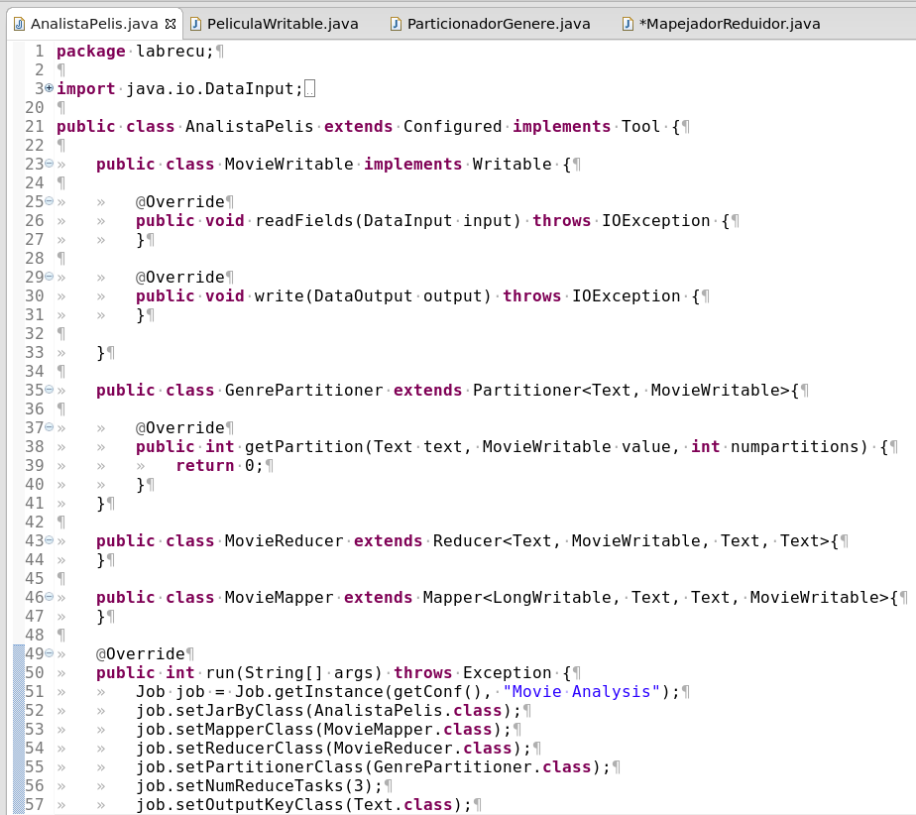
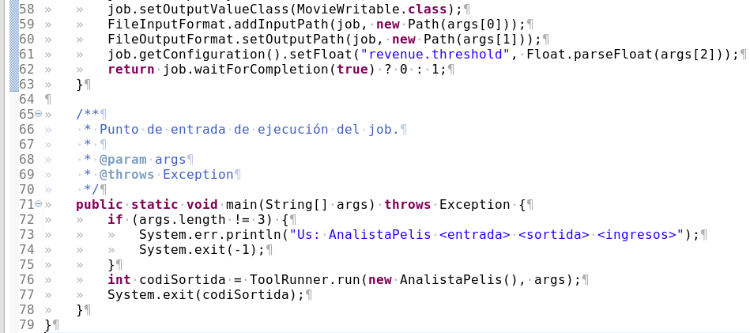
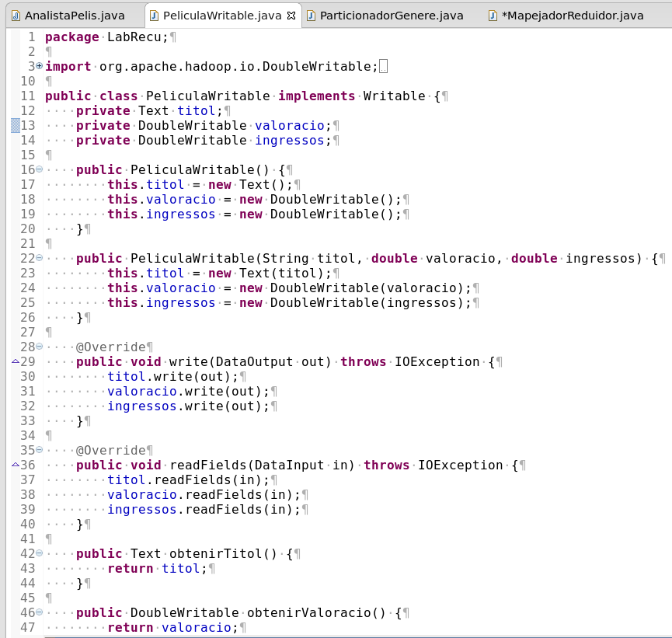
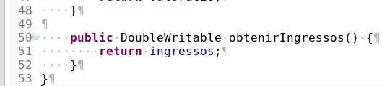

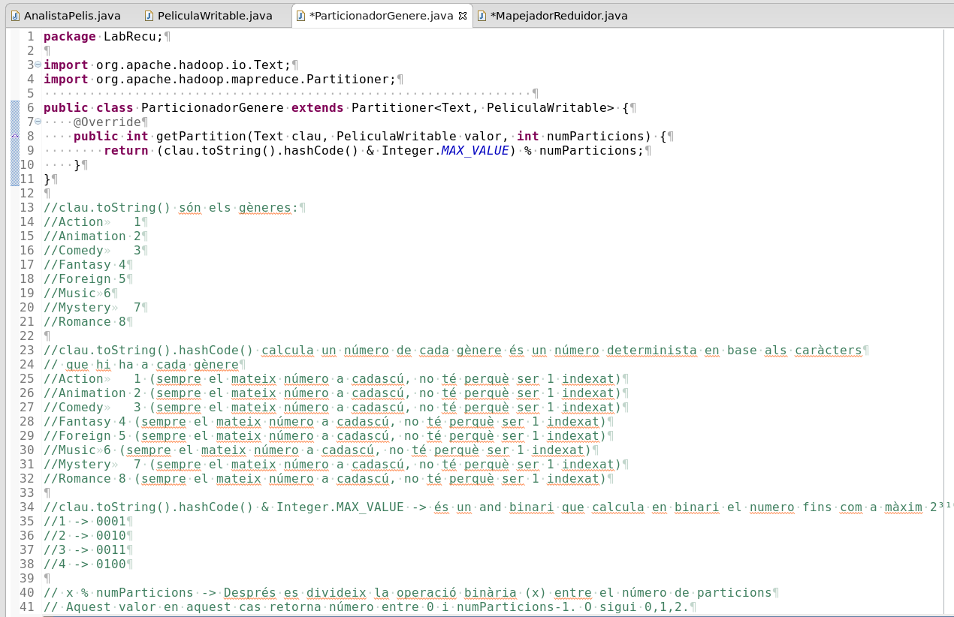

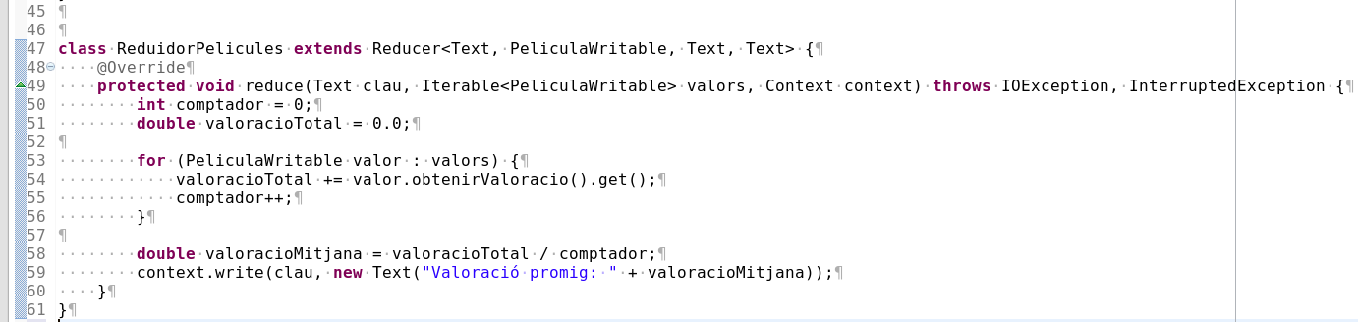
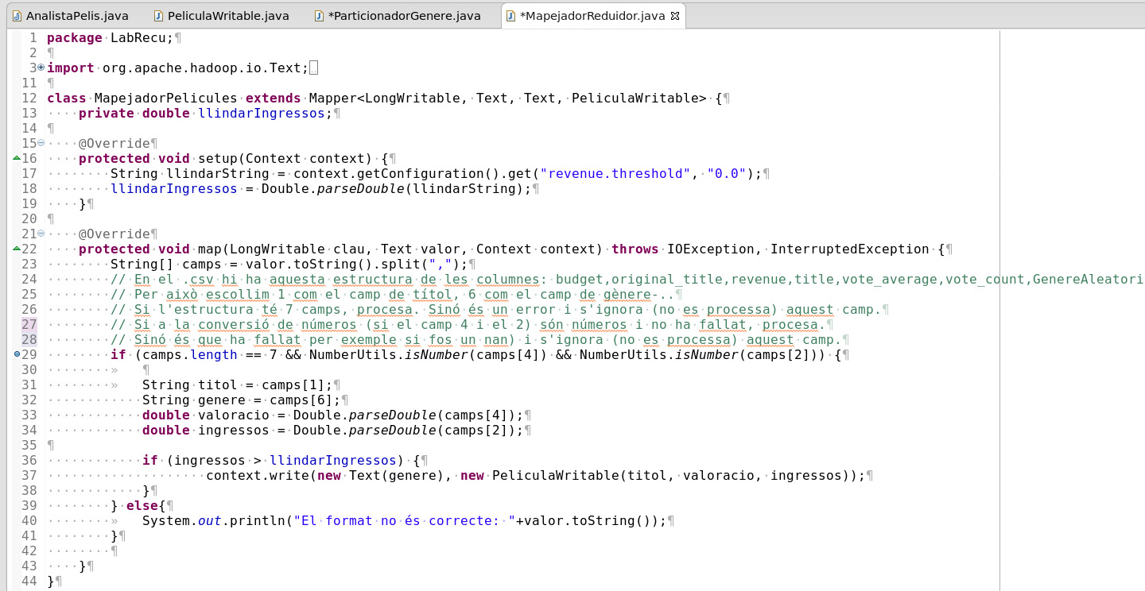
53:40 explicació del codi sencer de java.

6 – Quinta pregunta
“Muestra tantos ejemplos de ejecución para demostrar que el código funciona correctamente (incluyendo edge cases).”

6.1 – Creación de .class .jar por línea de comando y disposición de los archivos
• Después de crear las cuatro clases en Eclipse explicadas, se accede en local con la terminal de la misma máquina virtual para comprovar que estan correctamente localizadas en su ruta. _{(Fuente 7)}
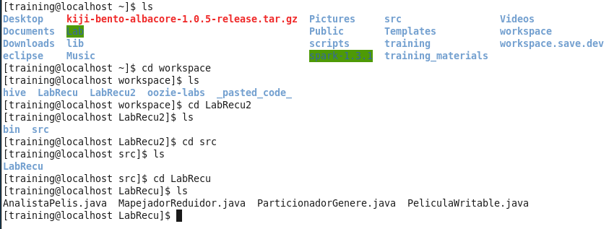
• Con el siguiente commando, se crean las distintas clases dentro de la carpeta “LabRecu”. _{(Fuente 7)}
Y con el siguiente commando se crea el documento comprimido “LabRecu.jar”. _{(Fuente 7)}
Al volver a acceder a la carpeta se observa que se han creado correctamente los .class a partir de los .java que existian y también que se ha creado el .jar
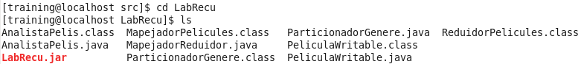
• Queda ordenado así:
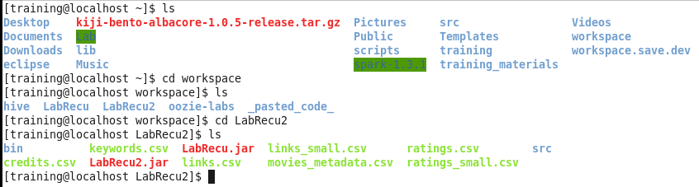
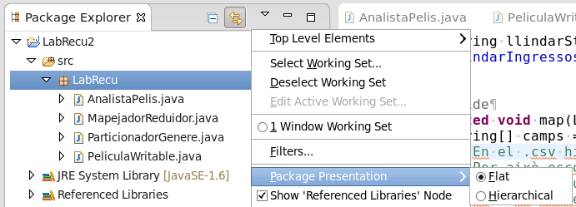
• Se cortan los archivos que están en src (jar y los csv) y se mueven fuera del directorio del proyecto, justo dentro de LabRecu2. Este paso se realiza para no tener errores de compilación ya que sino lo va a incluir dentro de paquete. Para hacer este corte y movimiento de archivos se va a la vista de archivos dentro del Package Explorer, se le da al triangulito de arriba para seleccionar la opción Package Presentation y escoger que se muestre jerárquico: “Hierarchical”. Como en la imagen. _{(Fuente 5)}
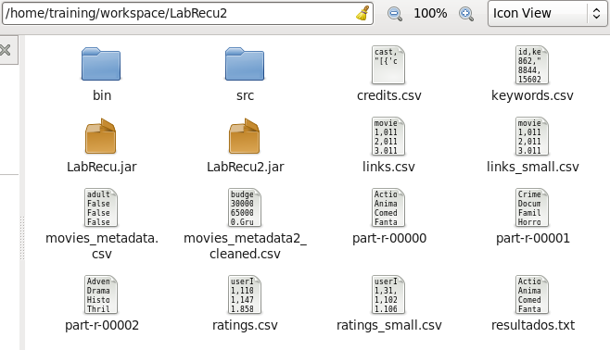
Después arriba en “Places” se abre “Home Folder” entonces Workspace>LabRecu>src y se seleccionan todos los csv y java se cortan con Cntrl+X, se sube un nivele fuera y se dejan los archivos fuera del proyecto, en LabRecu.
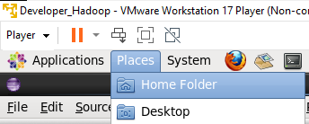

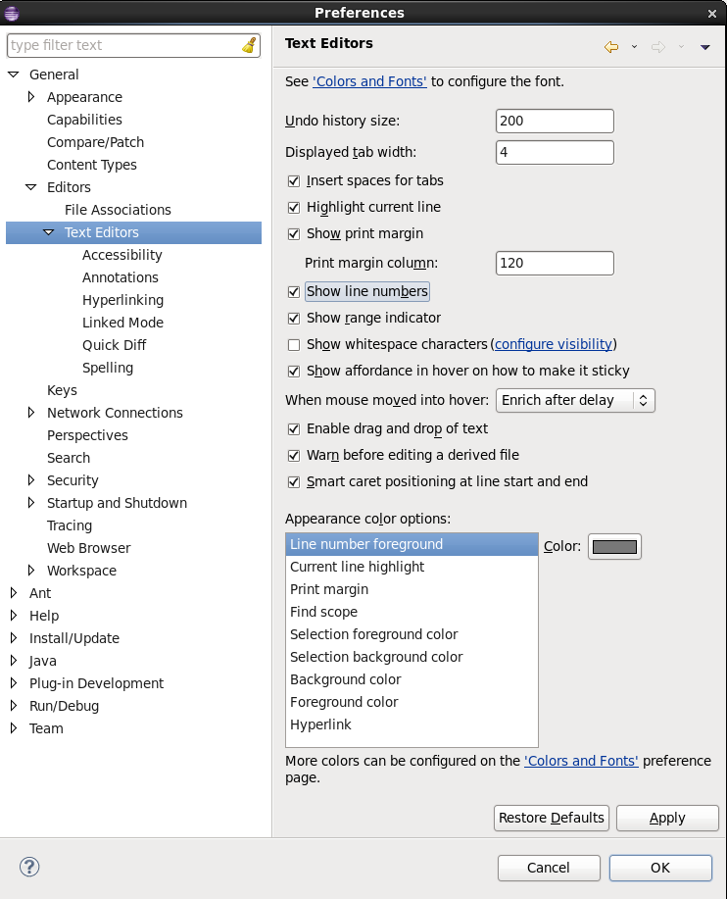
• Para facilitar el trabajo de lectura de código de Eclipse, se va a Window>Preferences para añadir “·” para identificar espacios, añadir “¶” para identificar saltos de línea y para cambiar tamaños de letra del código. En la imagen se ven las configuraciones conocidas como bastante óptimas teniendo en cuenta la capacidad humana de procesar líneas más cortas y identificar mejor puntos que espacios etc. _{(Fuente 5)}
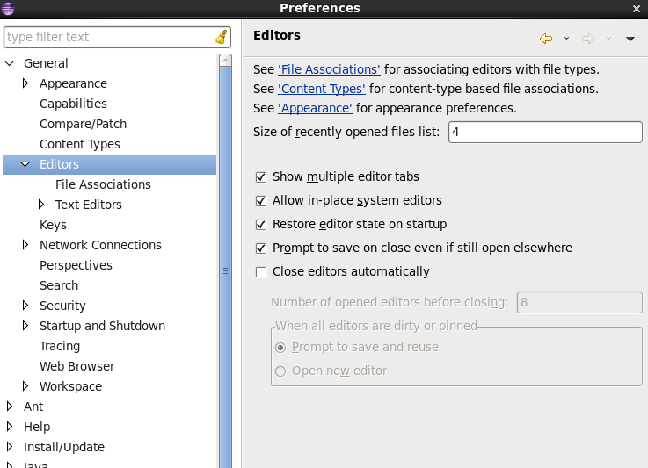

6.2 – Modificación en el orden en las validaciones del Driver
• En la línea 15 del Driver AnalistaPelis se identifica que if (args.length !=3) { … hasta System.exit(-1) debería ir más abajo entre las líneas 35-36. Se corta esta parte del código y se sitúa dentro del public static void main throws Exception. Este paso se hace para realizar la validación de que el número de argumentos de entrada es el correcto en la ejecución del “main” (o sea el punto de entrada del aplicativo) en vez de hacerlo en la ejecución del “job”. De esta forma se hace la verificación de que los argumentos de entrada son los correctos ya al principio (en el main, que es lo primero que se ejecuta siempre en java). Con el cambio el código queda así: _{(Fuente 5)}
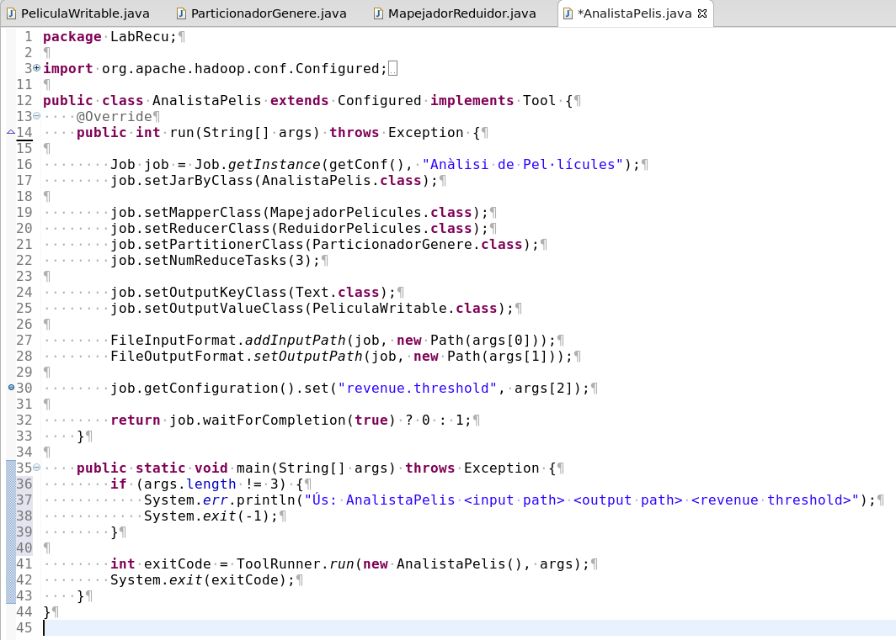

6.3 – 1ª ejecución con falta de un input
• Para crear el jar que se va a ejecutar en hadoop, se va a Eclipse en el Package Explorer>LabRecu2>click derecho>Export…>Next y se deseleccionan los elementos de la derecha y las opciones de “Overwrite existing files without warning” y “Compress the contents of the JAR file” tal como se ve en las imágenes. Se selecciona main class y finish. Esta es una forma equivalente con la herramienta Eclipse de una forma más intuitiva respecto a ejecutar por línea de comando. _{(Fuente 5)}
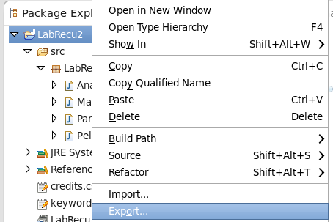
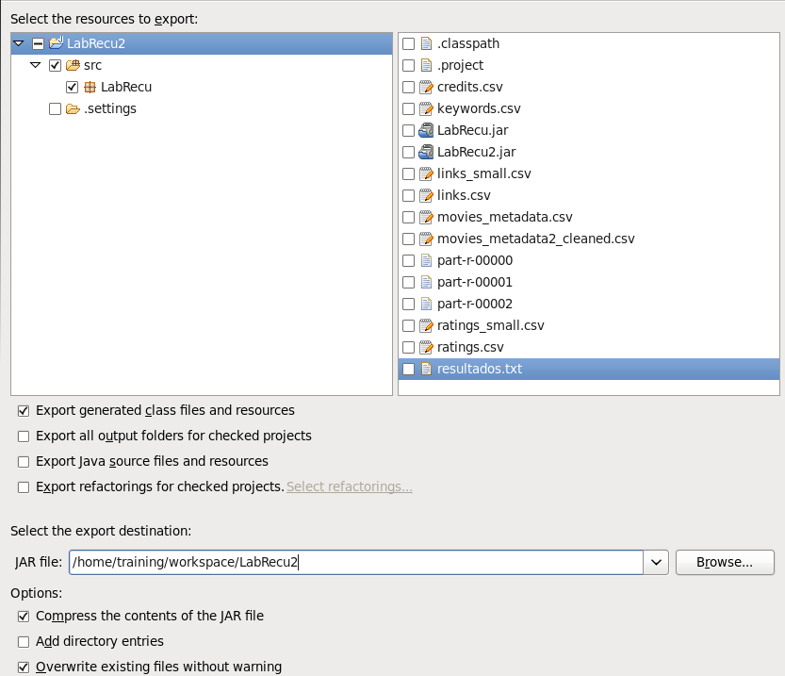
• Para ejecutar en hadoop, se escriben las rutas relativas a partir del paquete “LabRecu” según la estrucutra “paquete.classe”. La estructura “./” se realiza para hacer la ejecución de forma relativa al punto donde se está ejecutando. Por eso es que el código que se ejecuta es el siguiente: _{(Fuente 3 y 5)}
hadoop jar LabRecu2.jar LabRecu.AnalistaPelis ./movies_metadata.csv ./output
que es un código totalmente equivalente al de referenciar explícitamente la ruta absoluta:
hadoop jar LabRecu2.jar LabRecu.AnalistaPelis /home/training/worskpace/LabRecu2/movies_metadata.csv /home/training/worskpace/LabRecu2/output
Aquí se observa el proceso de ejecución del código:
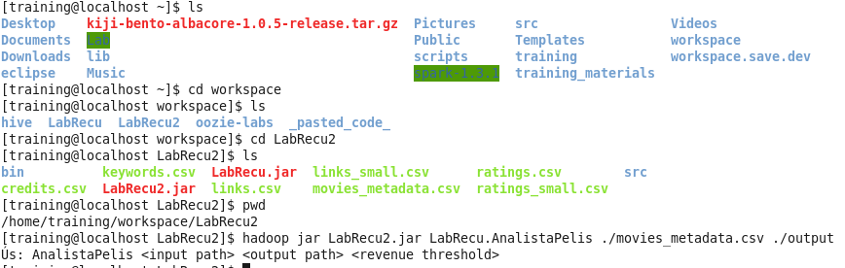
Y se ve que el programa devuelve el System error de la línea 37 pidiendo un input path, un output path y un revenue threshold.

6.4 – 2ª ejecución con falta de archivo de input
• Se ajusta la primera ejecución redactando el threshold que faltaba en este caso de 5000000.
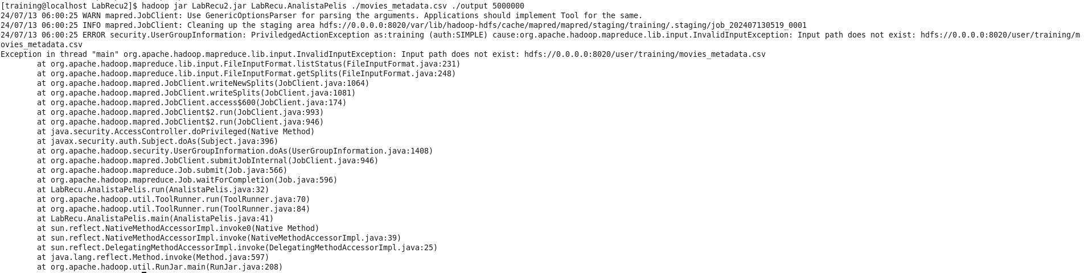
El programa devuelve un InvalidInputException indicando que no encuentra el archivo movies_metadata.csv en la ruta /user/training donde la está buscando. Por esa razón se debe poner el movies_metadata.csv dentro de la ruta hadoop file system con el comando de copia -put y comprovar que se ha copiado correctamente con -ls. _{(Fuente 3)}

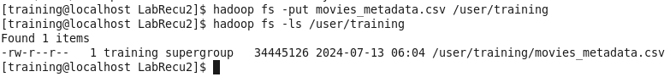

6.5 – 3ª ejecución procesando datos con formato no esperado
• Ahora, con el archivo faltante ya puesto a sitio, se vuelve a ejecutar el job de hadoop.
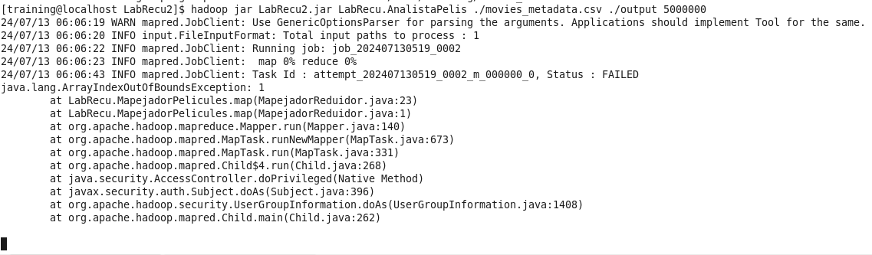
Al ver “ArrayIndexOutOfBoundsException” se identifica que el programa falló debido a que está tratando de acceder a un elemento de una matriz que no existe. Igualmente, se deja que el programa termine. _{(Fuente 5)}
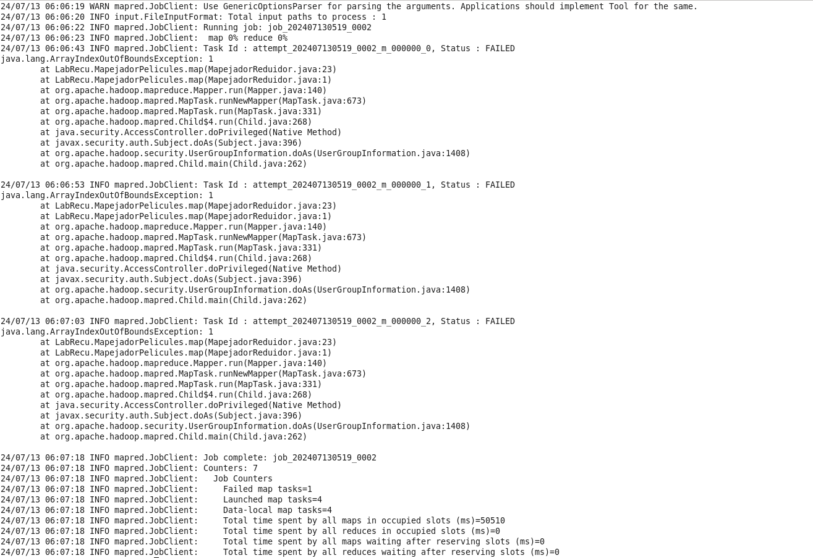
Se identifica que falló en la línea 23 del MapejadorReduidor.java. Esta línea inicialmente era:
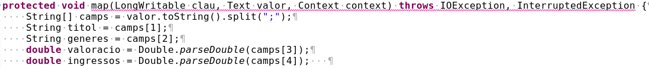
• Se realizan cambios para añadir condicionantes que evitan que el programa procese datos que no tienen estrucutra de 7 campos, datos de ingresos y valoraciones no numéricos o datos NaN. De esta forma esta línea de código queda modificada tal que así: _{(Fuente 5)}
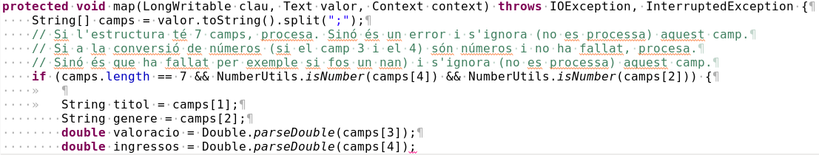
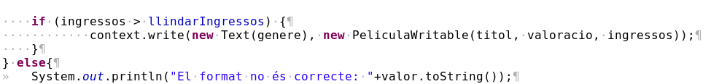
Lo que hace concretamente es coger el “valor” de entrada. Pasarlo a string i separarlo por ;. Después verifica los casos nombrados y si se cumplen las condiciones, se asigna a las variables titol, genere, valoració e ingressos los datos de interés a coger. En caso que no se verifiquen las condiciones (else) el sistema sale y imprime mensaje diciendo que el formato no es correcto, concatenando seguidamente el valor de entrada dado en formato de carácteres. _{(Fuente 5)}

6.6 – 4ª ejecución sin previo borrado del directorio de salida
• Con los cambios del punto anterior se ejecuta de nuevo el job de hadoop.
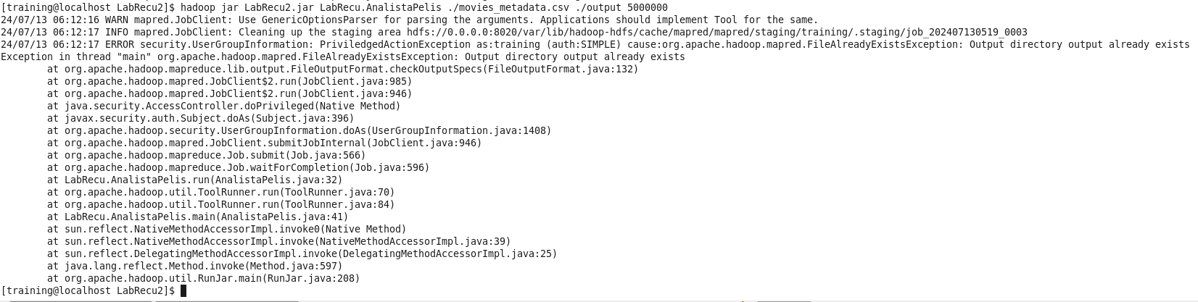
El job falló porqué nos indica que “FileAlreadyExistsException: Output directory output already exists” esto sucede porqué para cada job de hadoop automáticamente se crea la carpeta output para el resultado y debido a que anteriormente ya creó esta carpeta, es necesario borrarla antes de seguir con la ejecución porqué sino falla.
• Lo que se debe hacer entonces es ir a borrar la carpeta output. A través de la línea de comandos se hace el borrado. Se hacen varios intentos de borrado (-rf, -f, -r) hasta que se encuentra la opción que borra correctamente el directorio. _{(Fuente 3)}
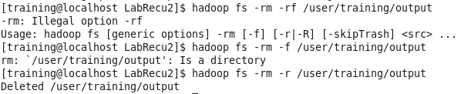

6.7 – 5ª ejecución con campo género en formato json
Tras el borrado de la carpeta output, se vuelve a ejecutar el job.
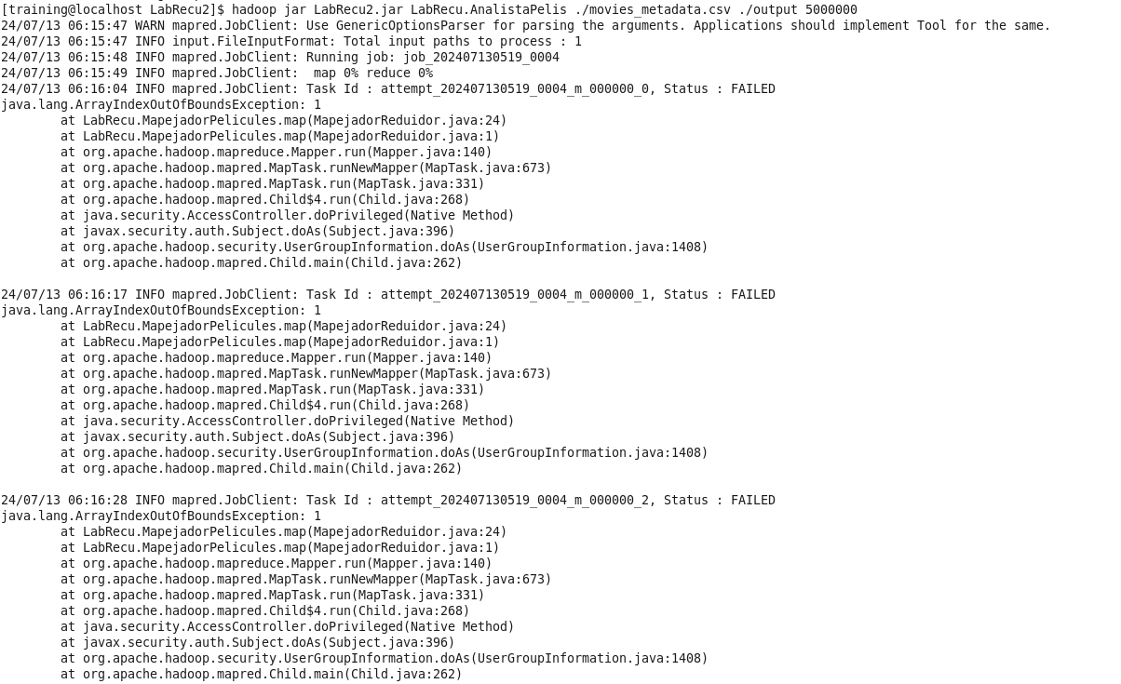
Falló tres veces en cada uno de los tres particionadores en un mismo error. Se identifica que el origen del fallo es en la línea 24 del MapejadorReduidor.java. Esta línea inicialmente era:
Se modifica para que la separación sea por , en vez de por ; ya que csv particiona los campos por ,
A parte de este error también hay que tener en cuenta se tienen otros problemas. Por una parte hay el problema de que hay comas dentro de los campos del csv. Por otra parte hay el problema de que una película está identificada con varios géneros a la vez por lo que el programa puede confundirse a la hora de particionarse por género. Para solucionar este asunto se escribe un programa auxiliar en Python adjunto al trabajo “Python_LabRecu.ipynb”. _{(Elaboración propia)}
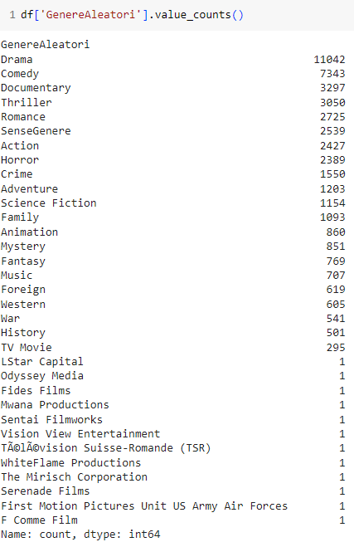
• El programa en Python procesa la columna de géneros del dataframe generado con el csv cuyos elementos están en formato json array y crea otra columna selecionando de forma aleatoria un género de las películas. De esta forma ese genero se identifica como si esa película fuese únicamente de ese género. También tiene en cuenta el caso de las películas sin genero. La idea de hacer la eliminación aleatoria y no hacerla ordenada quedándonos con el primer género que aparece en la lista de géneros es evitar que los géneros alfabéticamente superiores queden sobrerepresentados respecto a los útimos del alfabeto. Todo el código de puede consultar adjunto al trabajo. El resultado son las siguientes clasificaciones en la imagen a derecha. _{(Elaboración propia)}
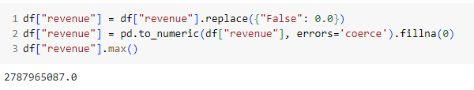
A su vez el programa modifica los ingresos que no son numéricos para que sean 0 así como identifica el máximo de ingresos.

El nuevo archivo modificado se guarda como movies_metadata2_cleaned.
• Se descarga, situa el movies_metadata2_cleaned en LabRecu2 y se copia en /user/training.

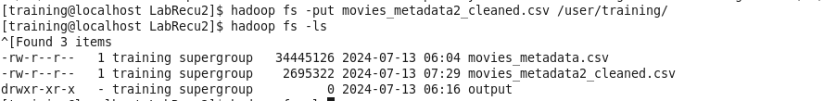
6.8 – 6ª ejecución con columnas asignadas erróneamente y bucle for inecesario
• Ahora se ejecuta el job con el nuevo archivo de input movies_metadata2_cleaned. El output se cambia también a output_cleaned para diferencialo y para no tener que borrar la carpeta ya creada de output que saltaría error.
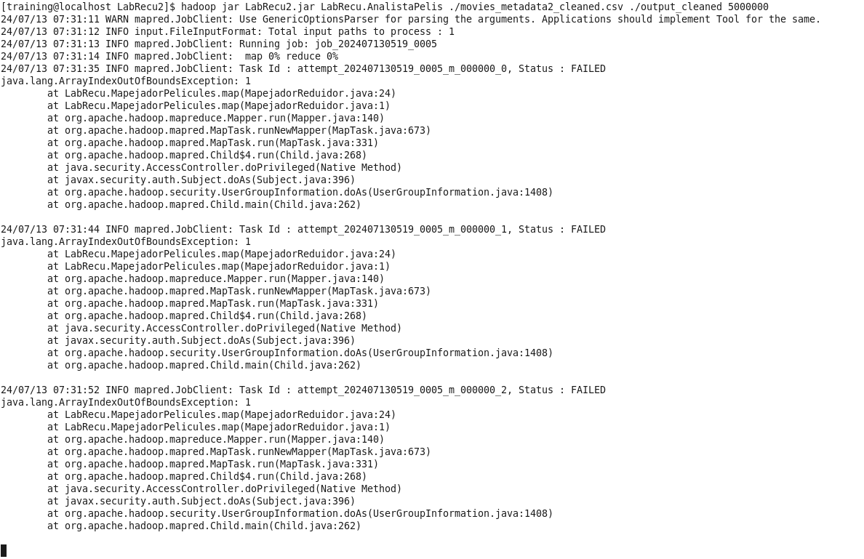
El programa falló porqué la columna del género quedó situada al final. Se modifica el número final de columna del género para que cuadre con la que es, que es la 6. A su vez se mura que cuadren todas las columnas según la posición donde están. En orden las columnas son: budget,original_title,revenue,title,vote_average,vote_count,GenereAleatori
Por el motivo de cuadrar las columnas el código de MapejadorReduidor se modifica así:
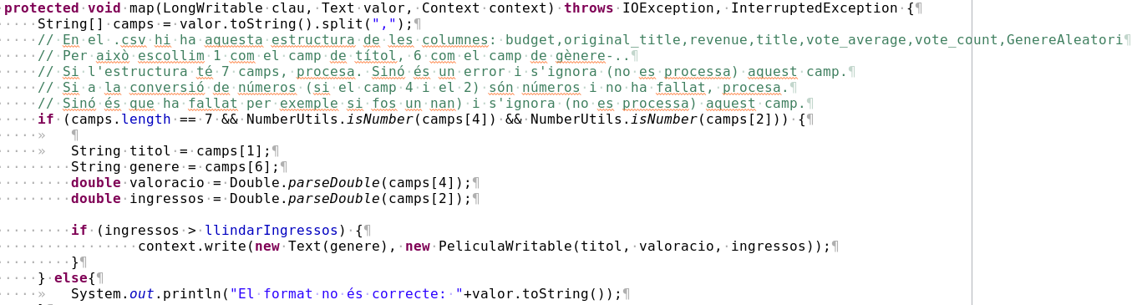
• Por lo que respecta al bucle for que hay en la condición de que los ingresos sean mayores al umbral de ingresos ya no sirve porque ya no es necesario escribir tantas veces como géneros haya ya que género es un solo campo y no hace falta iterar. De esta forma, al suprimir el bucle for, el Mapeador queda finalmente así: _{(Fuente 5)}
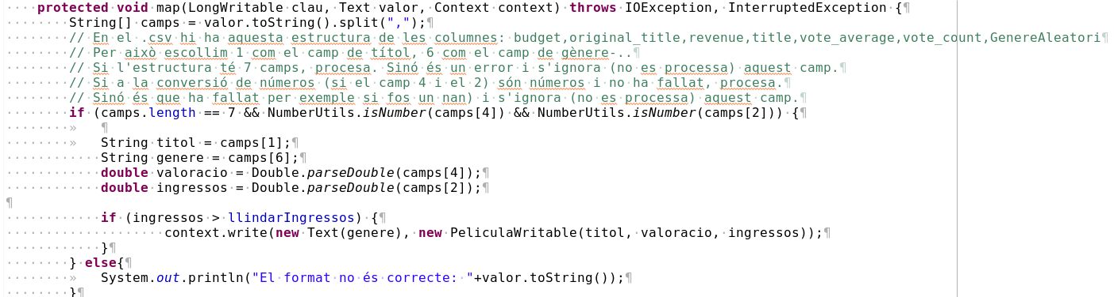
Y el reducer suma calculando la media de las valoraciones de las películas de un mismo género:

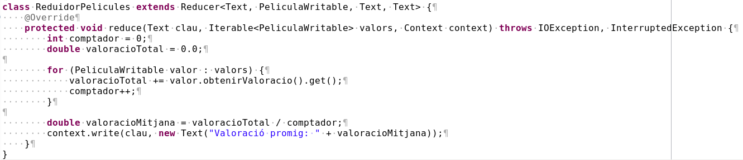
6.9 – 7ª ejecución. Ejecución correcta.
• Con todas estas modificaciones de código se vuelve a crear el jar que se va a ejecutar en hadoop, se va a Eclipse en el Package Explorer>LabRecu2>click derecho>Export…>Next y se deseleccionan los elementos de la derecha y las opciones de “Overwrite existing files without warning” y “Compress the contents of the JAR file” tal como se ha hecho anteriormente. Se selecciona main class y finish. _{(Fuente 5)}
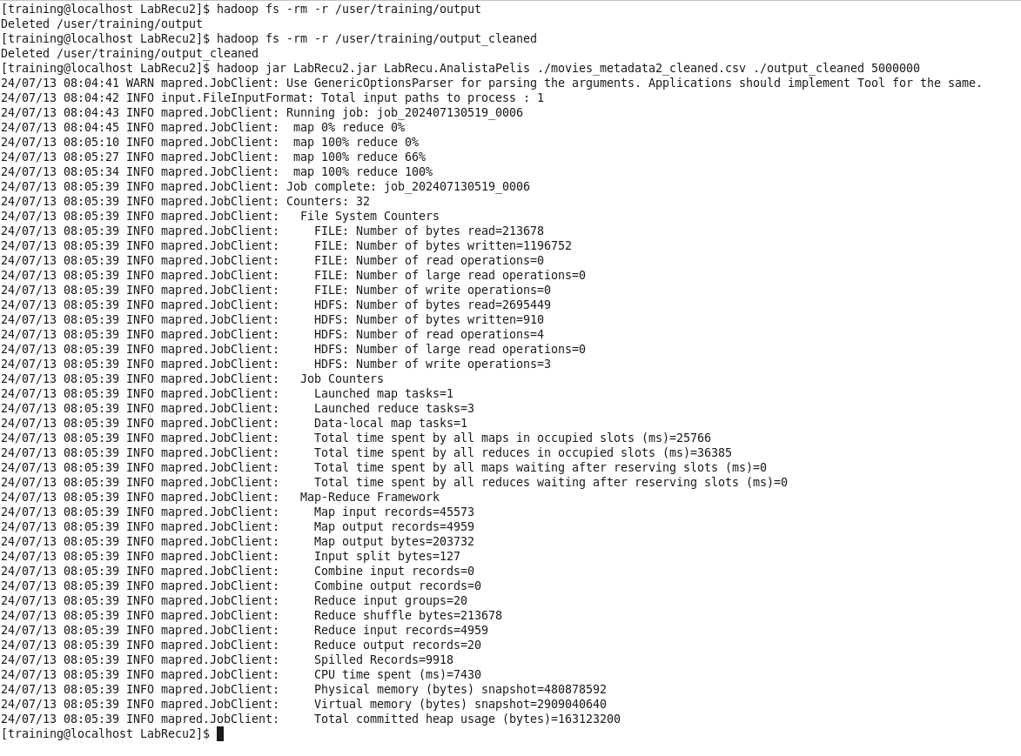
• Se borran los directorios outputs anteriores.
• Se ejecuta de nuevo el codigo

se observa que la ejecución se ha realizado correctamente sin errores.

6.10 – Visualización y agrupación de los resultados
• Se comprueban los outputs que se han generado: El archivo success, el archivo de los logs y los archivos de los tres reducers.
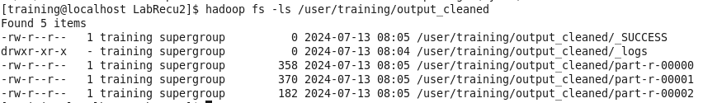
• Se abre el archivo el primer reducer de tres y se observa que los resultados son satisfactorios y son lo que se esperaba. Porqué aparece el género seguido de la valoración promedio de ese género. Se indica la opción less para se pueda desplazar por las flechas después de mostrar el output. Para cambiar la pantalla de muestra de resultados a la pantalla de código se usa “q” de quit. _{(Fuente 5)}
hadoop fs -cat /user/training/output_cleaned/part-r-00000 | less
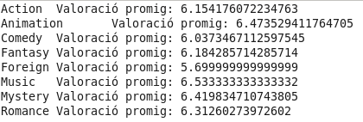

• Se traen los tres archivos que se han generado a través del comando -get. _{(Fuente 5)}
hadoop fs -get /user/training/output_cleaned/part-r-00000
hadoop fs -get /user/training/output_cleaned/part-r-00001
hadoop fs -get /user/training/output_cleaned/part-r-00002
Y se comprueba que realmente se han traido en LabRecu2. Se puede ver todo lo que hay en LabRecu2 con ls o con ls -al
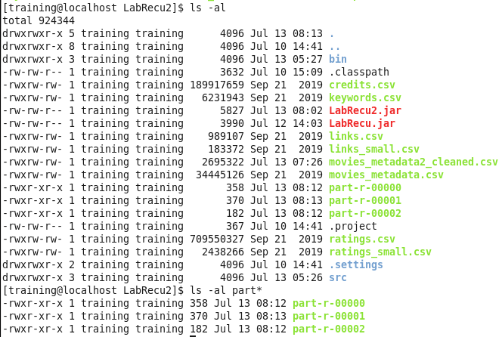

O también se puede ver las tres partes reducidas “part” que hay en concreto con ls -al part*

Equivalentemente los archivos también se pueden abrir con Geany con Eclipse en la opción Open with>Geany _{(Fuente 5)}
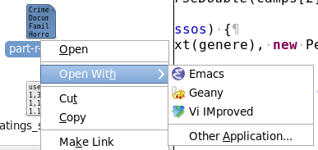

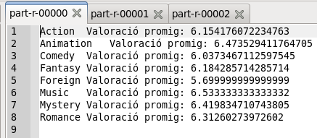
Si se abren los 3 se pueden consultar los resultados finales corresponientes a los 20 géneros que cumplen que tienen películas con un límite de ingresos de 5000000

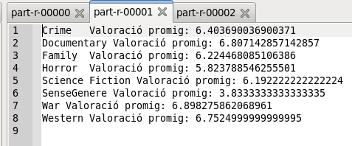

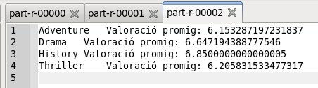

• Como último paso se va a convertir estos tres archivos a uno solo. Se limpia la consola con Cntrl+L. Con el comando touch se crea un .txt llamado “resultados” vacío. Con el comando cat se leen los tres archivos generados y se inyectan en el resultados.txt. Finalmente con el comando less se lee el archivo resultados.txt. _{(Fuente 5)}
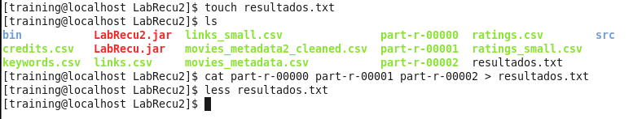

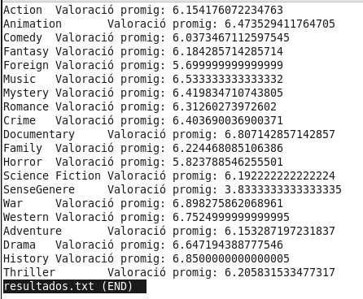

6.11 – Edge cases
Como “Edge” cases o casos extremos de ingresos se piensan, analizan y consideran que son:
1) Entrada con un valor negativo. Menores o iguales a 0 → El resultado esperado es que devuelva todos los géneros con su promedio ya que todos los ingresos son mayores a un valor negativo.
hadoop jar LabRecu2.jar LabRecu.AnalistaPelis ./movies_metadata2_cleaned.csv ./edgecase1 -1
2) Todos los que tengan valor mayor a 0 → El resultado esperado es que devuelva todos los géneros con su promedio ya que todos los ingresos son 0 o mayores.
hadoop jar LabRecu2.jar LabRecu.AnalistaPelis ./movies_metadata2_cleaned.csv ./edgecase2 0
3) Entre 0 y el mayor → El resultado esperado es que devuelva todos los géneros que tengan ingreso x dado entre 0 y el mayor con su promedio.
hadoop jar LabRecu2.jar LabRecu.AnalistaPelis ./movies_metadata2_cleaned.csv ./ edgecase3 5000000
4) El mayor → El resultado esperado es que ningún género sea devuelto, o sea una lista vacía. Porqué no hay ninguna película de mayor ingreso que la película que tiene más ingreso posible.
hadoop jar LabRecu2.jar LabRecu.AnalistaPelis ./movies_metadata2_cleaned.csv ./edgecase4 2787965087
5) Mayores al mayor → El resultado esperado es que ningún género sea devuelto, o sea una lista vacía. Porqué no hay ninguna película de mayor ingreso que la película que tiene más ingreso posible.
hadoop jar LabRecu2.jar LabRecu.AnalistaPelis ./movies_metadata2_cleaned.csv ./edgecase5 2800000000
Se recuerda que el máximo de ingresos es 2 787 965 087.0 , número encontrado con el programa auxiliar en Python.

7– Fuentes de información y consulta
1- Fuente totalmente sacada de práctica 9 con co-autores Albert Ripoll y José David Angulo. (Punto del trabajo de instalación de Spark).
2- Apuntes de clase de Laura Mestres.
3- Presentación “2-Apache Hadoop Core part 2 Map Reduce” de clase de Laura Mestres. ToolRunner = diapos 58 a 63. Partitioner = diapos 80 a 89.
4- Herramienta online de búsqueda.
5- Ayuda de estudiante Edwin (6h llamada).
6- Ayuda de Data Scientist @ Bostin Consulting Group Alex Llobet (3h llamada).
7- Fuente sacada de práctica 4 con co-autores Albert Ripoll y José David Angulo.

